**РАЗРАБОТКА АВТОМАТИЗИРОВАННОЙ ИНФОРМАЦИОННОЙ СИСТЕМЫ СЕРВИСНОГО ИТ-ЦЕНТРА**

**РУКОВОДСТВО ПОЛЬЗОВАТЕЛЯ**

Санкт-Петербург, 2023

**Оглавление**

**1 ВВЕДЕНИЕ** 3

**1.1 Область применения** 3

**1.2 Краткое описание возможностей** 3

**1.3 Уровень подготовки пользователя** 3

**1.4 Перечень эксплуатационной документации** 3

**2 НАЗНАЧЕНИЕ И УСЛОВИЯ ПРИМЕНЕНИЯ** 4

**3 ПОДГОТОВКА К РАБОТЕ** 5

**3.1 Состав и содержание носителя данных** 5

**3.2 Порядок загрузки программ и данных** 5

**3.3 Порядок проверки работоспособности** 5

**4 ОПИСАНИЕ ОПЕРАЦИЙ** 6

**5 АВАРИЙНЫЕ СИТУАЦИИ** 8

**6 РЕКОМЕНДАЦИИ ПО ОСВОЕНИЮ** 9

**1. ВВЕДЕНИЕ**

**1.1 Область применения**

Система управления взаимоотношениями с клиентами, позволяющая автоматизировать процесс работы и организовать работу отдела маркетинга внутри небольшого предприятия.

**1.2 Краткое описание возможностей**

**Система обладает следующими функциями:**

* Авторизация в системе с использованием логина и пароля;
* Регистрация новых сотрудников;
* Авторизация в админ-панели;
* Добавление и обработка заявок;
* Добавление и редактирование задач, заказов, клиентов, сотрудников и продаж;
* Экспорт;
* Управление учетной записью
* Просмотр справки о странице

**1.3 Уровень подготовки пользователя**

Пользователь, работающий в информационной системе, должен обладать следующими знаниями:

* Иметь опыт работы с операционной системой;
* Иметь опыт с работой ПК и утилитами.

**1.4 Перечень эксплуатационной документации**

Пользователи должны быть ознакомлены с "Руководством пользователю".

**2. НАЗНАЧЕНИЕ И УСЛОВИЯ ПРИМЕНЕНИЯ**

Основная цель АИС - хранение, обеспечение эффективного поиска и передачи информации по соответствующим запросам для наиболее полного удовлетворения информационных запросов большого числа пользователей.

Для работы с клиентской частью web-приложения необходимо современный браузер, с поддержкой HTML5, CSS 3 и ECMAScript 2015 (ES6).

Например:

* Google Chrome;
* Yandex браузер;
* Opera;
* Safari

**3. ПОДГОТОВКА К РАБОТЕ**

**3.1 Состав и содержание носителя данных**

Папка программного продукта содержит файлы разрешений HTML, CSS, Python, JavaScript.

**3.2 Порядок загрузки программ и данных**

Систему устанавливает на предприятие Администратор и сам добавляет всех сотрудников в систему.

**3.3 Порядок проверки работоспособности**

Проверка работоспособности автоматизированной информационной системы IT-сервиса обычно включает в себя следующие шаги:

1. Проверка наличия необходимого программного обеспечения и его актуальности. Это включает в себя проверку версий используемых компонентов системы, проверку наличия необходимых библиотек и других зависимостей.
2. Проверка настроек системы. Необходимо убедиться, что конфигурационные файлы и параметры системы настроены правильно.
3. Проверка доступности ресурсов. Необходимо убедиться, что все используемые ресурсы, такие как базы данных, серверы и сетевое оборудование, доступны и работают нормально.
4. Проведение тестирования производительности. Необходимо убедиться, что система может обрабатывать большие объемы данных и нагрузки без существенных задержек или ошибок.
5. Проверка функциональности системы. Необходимо убедиться, что все функциональные возможности системы работают корректно и соответствуют требованиям заказчика.
6. Проверка авторизации. Необходимо убедиться, что система должным образом регистрирует все события и ошибки, чтобы обеспечить возможность быстрой диагностики проблем в случае их возникновения.

**4. ОПИСАНИЕ ОПЕРАЦИЙ**

1) Редактирование профиля

Для этого необходимо нажать на кнопку «Редактировать профиль» на странице Профиля (Рис. 4.1.)

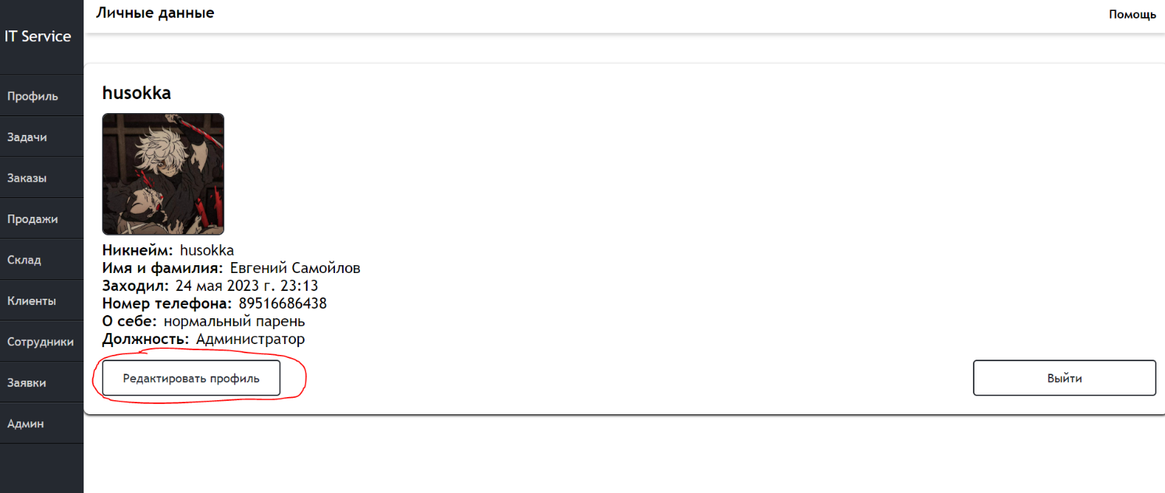

Рис 4.1. Кнопка «Редактировать профиль»

Происходит переход на страницу редактирования профиля (Рис 4.2.), нужно внести нужные изменения и нажать на кнопку подтверждения изменений.

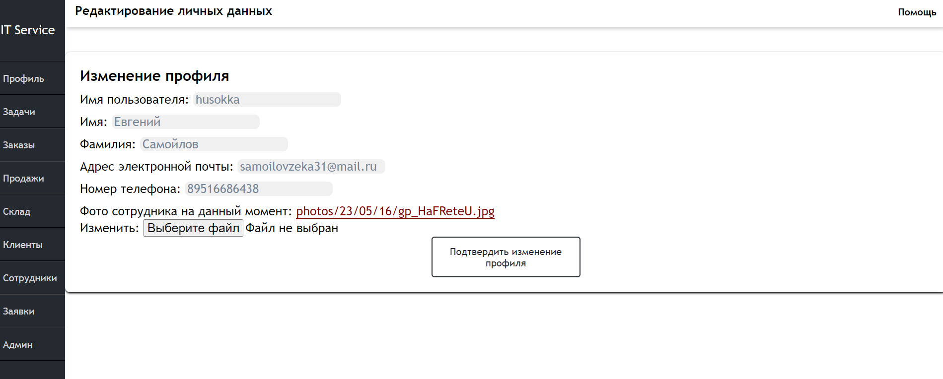

Рис 4.2. Страница редактирования профиля

2)Добавление задачи

Нужно перейти на вкладку «задачи» и нажать на кнопку «Добавить задачу» (Рис. 4.3.), после этого откроется модальное окно добавления задачи (Рис. 4.4.)

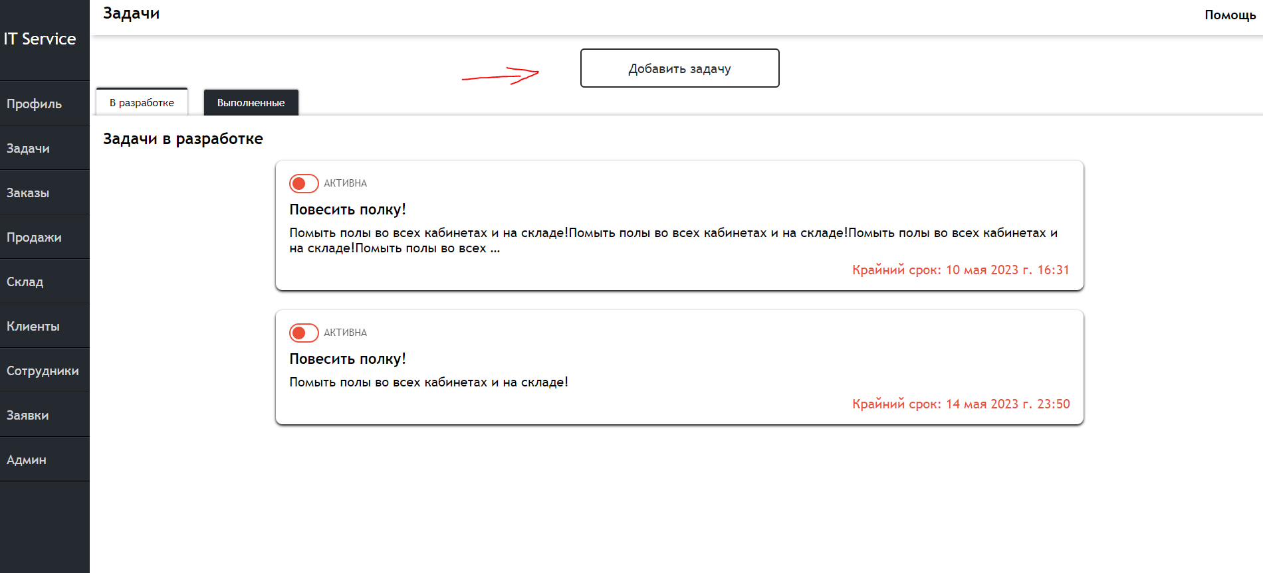

Рис 4.3. Страница Задач

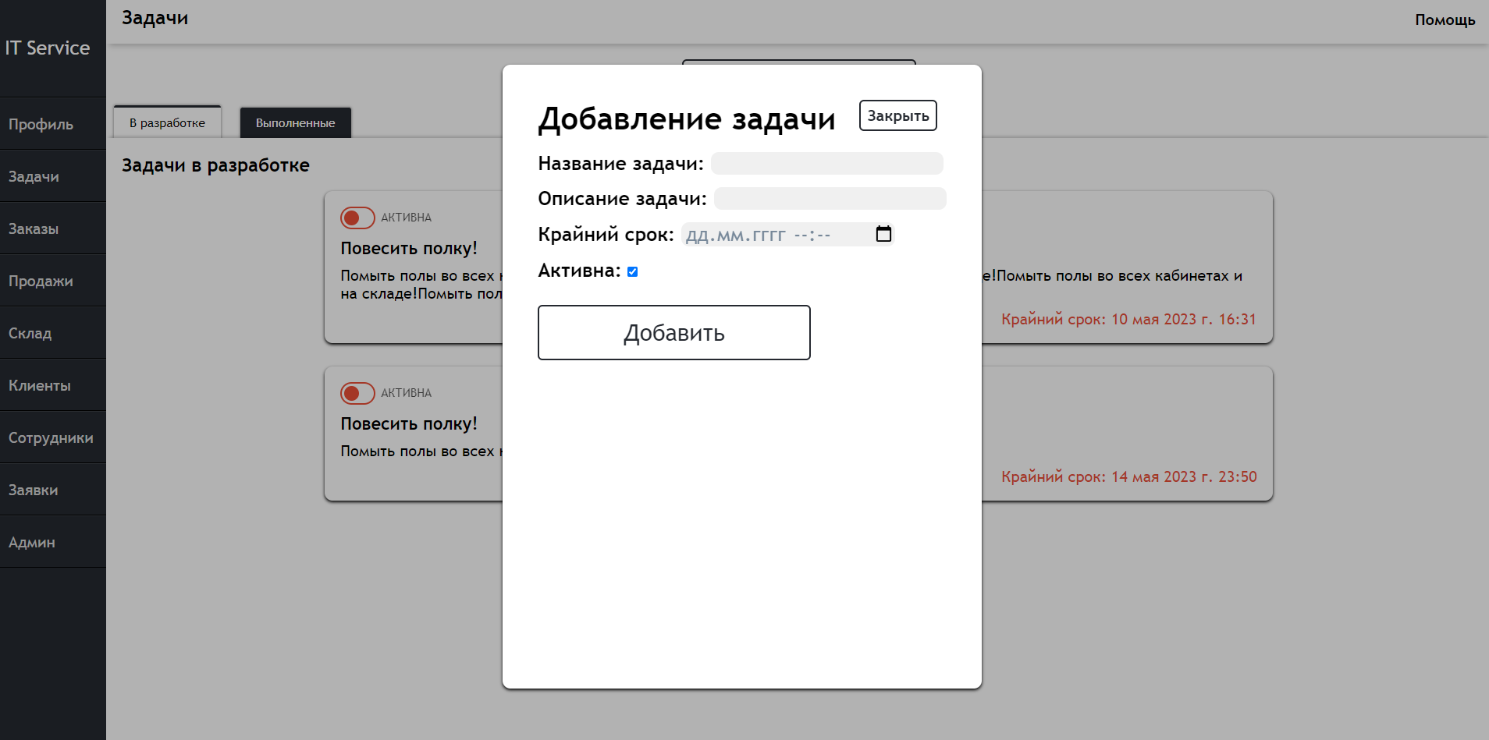

Рис 4.3. Модальное окно добавления задач

# 

**5 АВАРИЙНЫЕ СИТУАЦИИ**

При возникновении аварийных ситуаций сообщите об этом администрации сайта, чтобы оперативно принять необходимые меры для устранения проблемы и предотвратить ее повторное возникновение в будущем.

Если вы обнаружили ошибку на сайте или заметили необычное поведение системы, пожалуйста, свяжитесь с администратором как можно скорее.

**6. РЕКОМЕНДАЦИИ ПО ОСВОЕНИЮ**

Для успешной работы с системой, сотрудник должен:

* Иметь опыт работы с операционной системой;
* Иметь опыт с работой ПК и утилитами.